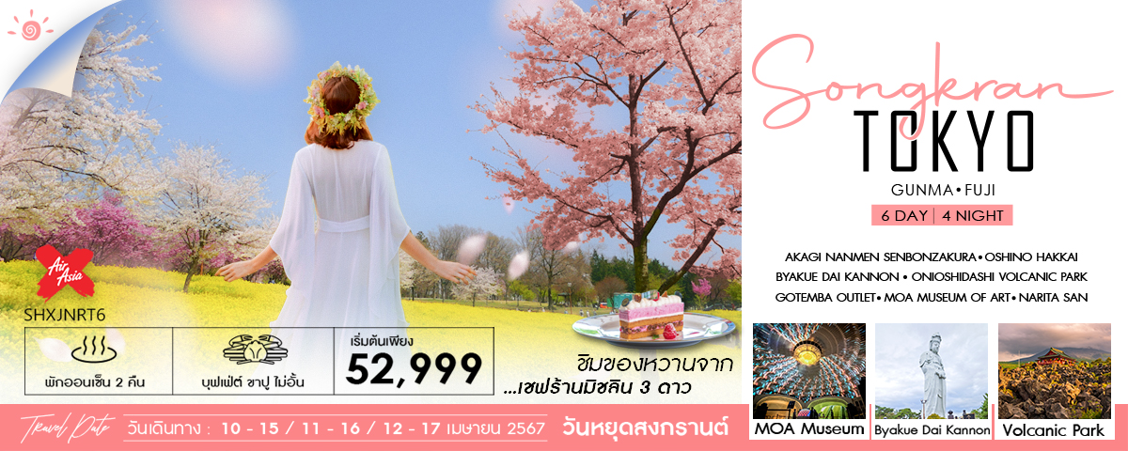

วันที่ | กำหนดการ | เช้า | เที่ยง | เย็น | โรงแรม
1 | กรุงเทพฯ – สนามบินนาริตะ (XJ600 : 23.55-08.00) | X | X | X
2 | สนามบินนาริตะ – จังหวัดกุนมะ – อาคางิ นันเม็น เซ็นบนซากุระ – เบียคุเอะ ไดคันนง – เมืองคารุอิซาว่า |  |  |  | HOTEL KARUIZAWA 1130  หรือเทียบเท่าระดับ 4 ดาว
3 | สวนสาธารณะโอนิโอชิดาชิ – โอชิโนะ ฮัคไก – โกเทมบะ พรีเมียม เอ้าท์เล็ตส์ |  |  |  | HOTEL JUST ONE FUJI OYAMA  หรือเทียบเท่าระดับ 4 ดาว
4 | พิพิธภัณฑ์ศิลปะบิจูสึคัง – โตเกียว – ช้อปปิ้งชินจูกุ |  |  | X | APA HOTEL & RESORT TOKYO BAY MAKUHARI  หรือเทียบเท่าระดับ 3 ดาว
5 | อิสระท่องเที่ยวและช้อปปิ้ง (ไม่รวมค่าเดินทาง) |  | X | X | APA HOTEL & RESORT TOKYO BAY MAKUHARI  หรือเทียบเท่าระดับ 3 ดาว
6 | เมืองนาริตะ – วัดนาริตะซัง – อิออน พลาซ่า – สนามบินนาริตะ – กรุงเทพฯ (XJ603 : 14.25-19.10) |  |  | X
*** กรุณาเตรียมค่าทิปไกด์และคนขับรถ จำนวน 1,500 บาท ***

ไฮไลท์ของการท่องเที่ยวทริปนี้
สักการะเจ้าแม่กวนอิมแห่งความรักที่เบียคุเอะ
ชมทุ่งดอกซากุระนับพันและนาโนะฮานะเหลืองอร่ามที่อาคางิ
เยือนทัศนียภาพสุดแปลกตา ณ ธารลาวาภูเขาไฟ ONIOSHIDASHI
ช้อปปิ้งโกเทมบะ อย่างจุใจ เต็มเวลา
MOA MUSEUM OF ART เยี่ยมชมพิพิธภัณฑ์ที่ได้คะแนนอันดับ 1 ของญี่ปุ่น
ฟรีเดย์ที่โตเกียว 1 วันเต็ม

โปรแกรมการเดินทาง
วันแรก กรุงเทพฯ – สนามบินนาริตะ

21.00 น. พร้อมกันที่ สนามบินสุวรรณภูมิ อาคารผู้โดยสารขาออก (ระหว่างประเทศ) ชั้น 4 ประตู 4 เคาน์เตอร์ F สายการบินแอร์เอเชีย เอ็กซ์ (XJ) โดยมีเจ้าหน้าที่จากทางบริษัทฯ คอยต้อนรับ และอำนวยความสะดวกแก่ท่านก่อนออกเดินทาง
**สำคัญมาก !! ประเทศญี่ปุ่นไม่อนุญาตให้นำอาหารสดจำพวก เนื้อสัตว์ พืช ผัก ผลไม้ เข้าประเทศ หากฝ่าฝืนมีโทษปรับและจับ**

23.55 น. เหินฟ้าสู่ สนามบินนาริตะ โดย สายการบินแอร์เอเชีย เอ็กซ์ เที่ยวบินที่ XJ600

(บริการอาหารและเครื่องดื่มบนเครื่อง)
วันที่สอง สนามบินนาริตะ – จังหวัดกุนมะ – อาคางิ นันเม็น เซ็นบนซากุระ – เบียคุเอะ ไดคันนง – เมืองคารุอิซาว่า

08.00 น. เดินทางถึง สนามบินนาริตะ (เวลาท้องถิ่นเร็วกว่าไทย 2 ช.ม. กรุณาปรับนาฬิกาของท่านเป็นเวลาท้องถิ่นเพื่อสะดวกในการนัดหมาย) หลังผ่านพิธีการตรวจคนเข้าเมืองและศุลกากรเรียบร้อยแล้ว
นำท่านเดินทางสู่ จังหวัดกุนมะ เป็นจังหวัดที่ได้ชื่อว่าเป็นแหล่งออนเซ็นอันดับหนึ่งของญี่ปุ่น และเป็นเมืองที่อยู่ใกล้โตเกียว
เที่ยง รับประทานอาหารกลางวันที่ภัตตาคาร
บ่าย นำท่านเดินทางสู่จุดชมวิว อาคางิ นันเม็น เซ็มบนซากุระ จุดชมดอกไม้ที่มีชื่อเสียงของเมืองมาเอะบาซิ จังหวัดกุนมะ ที่คุณจะได้ชมดอกซากุระนับพันไปพร้อมๆ กับทุ่งดอกนาโนะฮานะสีเหลืองอันกว้างใหญ่ดอกไม้ชนิดนี้จะช่วยแต่งแต้มสีสันให้แนวต้นซากุระ ประหนึ่งเป็นพรมสีเหลืองที่ปูไปทั่วบริเวณ ในทุกๆ ปีดอกซากุระจะเริ่มบานตั้งแต่ปลายเดือนมีนาคม และจะบานเต็มที่ในช่วงต้นเดือนเมษายน นอกจากนี้แล้วอาคางิ นันเม็น เซ็นบนซากุระ ยังได้รับเลือกให้เป็น 1 ใน 100 จุดชมซากุระชื่อดังในญี่ปุ่นอีกด้วย
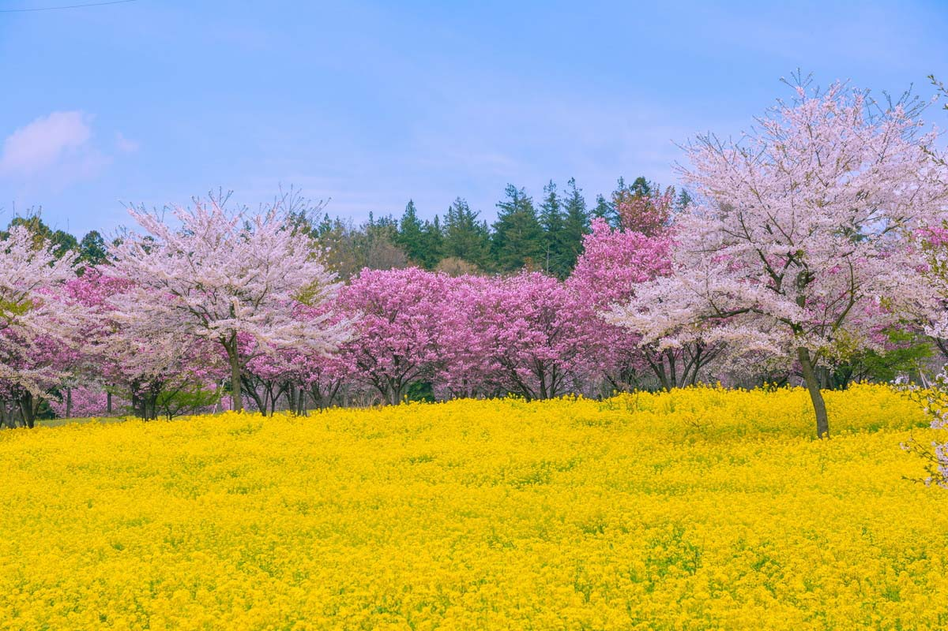

นำท่านนมัสการเจ้าแม่กวนอิมที่ เบียคุเอะ ไดคันนง สร้างขึ้นในปีโชวะที่ 11 (ค.ศ. 1936) ตัวองค์เจ้าแม่กวนอิม มีความสูงถึง 41.80 เมตร สามารถขึ้นบันไดด้านในองค์พระ เพื่อไปสักการะและชมวิวเมืองได้ ปัจจุบันเป็นเสมือนสัญลักษณ์อย่างหนึ่งของเมืองทาคาซากิ จังหวัดกุนมะ ซึ่งชาวเมืองให้ความเคารพนับถือเป็นอย่างมาก มีผู้คนจากทั่วประเทศและนักท่องเที่ยวชาวต่างชาติแวะเวียนมาสักการะเจ้าแม่กวนอิม ที่เมืองทาคาซากิแห่งนี้อยู่เสมอ
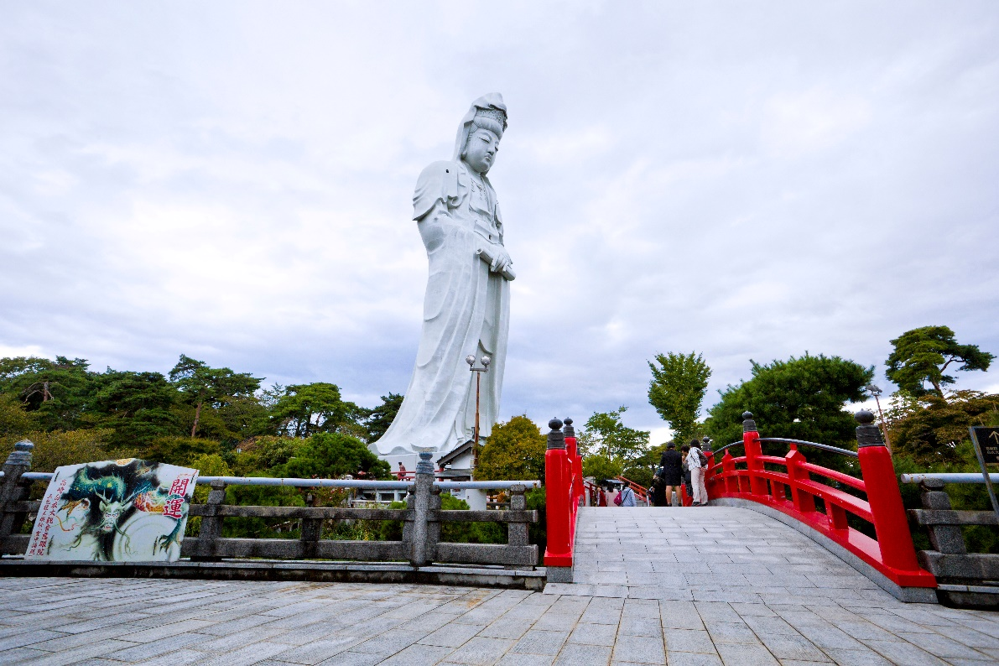

นำท่านเดินทางสู่ เมืองคารุอิซาว่า เป็นสถานที่พักตากอากาศรายล้อมไปด้วยธรรมชาติและบรรยากาศที่ชวนให้ผ่อนคลายและมีวัฒนธรรมที่เป็นเอกลักษณ์
พักที่ HOTEL KARUIZAWA 1130 หรือเทียบเท่าระดับ 4 ดาว
ค่ำ รับประทานอาหารค่ำที่ห้องอาหารโรงแรม
หลังรับประทานอาหารแล้วเชิญท่านพักผ่อนไปกับการแช่ ออนเซ็น น้ำแร่ธรรมชาติผ่านความร้อนใต้พิภพเพื่อผ่อนคลายความเมื่อยล้าเลือดลมเดินดีเสริมสุขภาพให้กระปรี้กระเปร่าผิวพรรณสดใสมีน้ำมีนวลช่วยระบบการเผาผลาญของร่างกายให้อยู่ในสภาพคงที่ความอัศจรรย์แห่งการอาบน้ำแร่แบบญี่ปุ่นนี่เองทำให้มีผู้กล่าวว่า => หากมาที่ญี่ปุ่นแล้วไม่ได้ลงอาบน้ำแร่ก็เหมือนกับว่าท่านมาไม่ถึงญี่ปุ่น !
วันที่สาม สวนสาธารณะโอนิโอชิดาชิ – โอชิโนะ ฮัคไก – โกเทมบะ พรีเมียม เอ้าท์เล็ตส์

เช้า รับประทานอาหารเช้า ณ ห้องอาหารโรงแรม
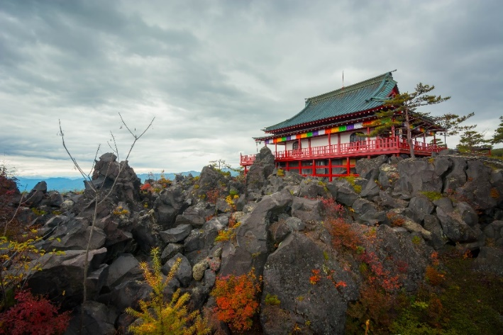
นำท่านเดินทางสู่ สวนสาธารณะโอนิโอชิดาชิ สวนสาธารณะที่มีภูมิทัศน์โดดเด่นอันเป็นเอกลักษณ์พิเศษที่เกิดจากเหตุการณ์ภูเขาไฟระเบิดในปี 1783 ตั้งอยู่ชายแดนฝั่งจังหวัดกุนมะ นอกจากจะได้ชมหินภูเขาไฟรูปร่างประหลาดแล้ว ยังสามารถมองเห็นวิวของเมืองใกล้เคียงและภูเขาไฟอะซามะในวันฟ้าโปร่ง และใจกลางสวนสาธารณะมีวัดทางพุทธศาสนาสำหรับสักการะเทพแห่งความเมตตาอีกด้วย
เที่ยง รับประทานอาหารกลางวันที่ภัตตาคาร
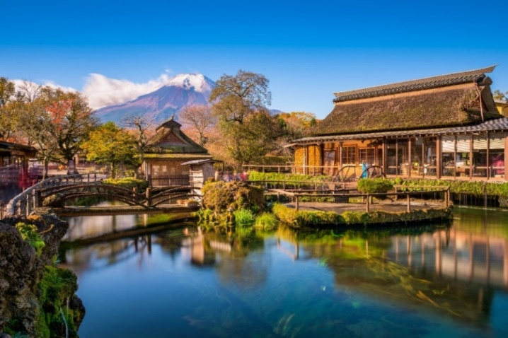
บ่าย นำท่านสู่ โอชิโนะ ฮัคไก บ่อน้ำธรรมชาติกับความเลื่อมใสศรัทธาความเชื่อในภูเขาไฟศักดิ์สิทธิ์ฟูจิยาม่ากับเวลาแสนยาวนานจากการละลายของหิมะบนภูเขาไฟฟูจิที่ไหลซึมลึกลงพื้นพิภพปฏิบัติการซึมซับบริเวณที่ลุ่มทำให้เกิดน้ำซึมขังขยายวงกว้างกลายเป็นบ่อขนาดย่อม น้ำในบ่อแต่ละบ่อใสสะอาดจนเกิดสะท้อนที่สวยงาม ต่อมาในปี ค.ศ. 1985 สถานที่แห่งนี้ได้รับการคัดเลือกเป็น 1 ใน 100 อันดับแหล่งน้ำจากธรรมชาติที่ดีที่สุดของญี่ปุ่น ท่านสามารถเลือกซื้อสินค้าพื้นเมืองต่างๆ และสินค้าเกษตรกรรมที่ชาวบ้านนำมาขายระหว่างทางได้ ไม่ว่าจะเป็นผักภูเขาที่สดกรอบ ผลไม้อบแห้ง ถั่ว มันญี่ปุ่น และอื่นๆ อีกมากมาย
นำท่านอิสระช้อปปิ้ง โกเทมบะ พรีเมียม เอ้าท์เล็ตส์ ที่รวบรวมสินค้าแบรนด์เนมดังระดับต้นๆ ทั่วโลกมาไว้ด้วยกัน ณ บริเวณ TOMEI EXPRESSWAY ที่เชื่อมระหว่าง เม้าท์ไฟฟูจิ-ฮาโกเน่ มหานครโตเกียว ช่วงช้อปกระหน่ำ! สินค้าปลอดภาษีหลากสไตล์ยี่ห้อดังเกือบ 200 แบรนด์ ไม่ว่าจะเป็นGUCCI, AMINI, PRADA, NIKE, DESILE, BALLY, COACH, GAP, HUGO BOSS, VERSACE, YVES SAINT LAURENT, RIVE GAUCHE หรือจะเป็นหมวดสินค้า INTIMATE APPAREL อาทิ KID BLUE, TRIUMPH หรือจะเป็นหมวด HOME FASHION, FRAGRANCE OUTLET ฯลฯ นอกจากนี้ยังมีหมวดสินค้าอื่นๆ อาทิเช่น รองเท้า กระเป๋า เสื้อผ้าเด็ก ซึ่งทุกชิ้นเป็นของแท้ราคาถูกพิเศษกว่าในห้างสรรพสินค้าที่รวบรวมไว้ในพื้นที่กว่า 400,000 ตารางฟุต นับได้ว่าเป็นสวรรค์ของทั้งนักช้อปชาวญี่ปุ่น และนักท่องเที่ยวผู้มาเยือนอย่างแท้จริง
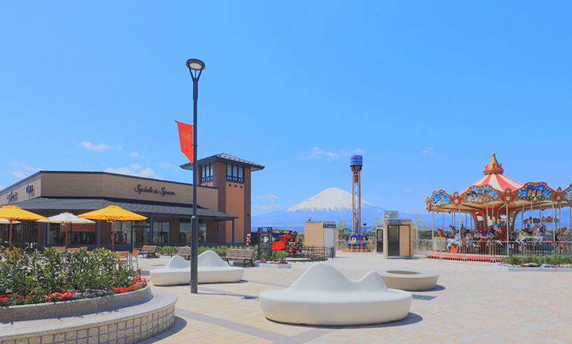

พักที่ HOTEL JUST ONE FUJI OYAMA หรือเทียบเท่าระดับ 4 ดาว
ค่ำ รับประทานอาหารค่ำที่ห้องอาหารโรงแรม เมนูพิเศษ !! บุฟเฟ่ต์ขาปูยักษ์
หลังรับประทานอาหารแล้วเชิญท่านพักผ่อนไปกับการแช่ ออนเซ็น เพื่อผ่อนคลายความเมื่อยล้า ให้เลือดลมเดินดีเสริมสุขภาพให้กระปรี้กระเปร่าผิวพรรณสดใสมีน้ำมีนวลช่วยระบบการเผาผลาญของร่างกายให้อยู่ในสภาพคงที่
วันที่สี่ พิพิธภัณฑ์ศิลปะบิจูสึคัง – โตเกียว – ช้อปปิ้งชินจูกุ

เช้า รับประทานอาหารเช้า ณ ห้องอาหารโรงแรม
นำท่านเยี่ยมชม พิพิธภัณฑ์ศิลปะบิจูสึคัง ตั้งอยู่บนเนินเขาที่งดงามเหนือเมืองอะตามิ (Atami) ภายในจังหวัดชิซูโอกะ (Shizuoka) พิพิธภัณฑ์แห่งนี้จัดแสดงงานศิลปะล้ำค่าราว 3,500 ชิ้นอย่างสมบัติชาติและทรัพย์สินทางวัฒนธรรมที่สำคัญต่างๆ ภายในจัดแสดงคอลเลกชั่นศิลปะที่น่าประทับใจของศิลปะญี่ปุ่นและเอเชียตะวันออก มีทั้งภาพวาด ผลงานการประดิษฐ์ตัวอักษร งานประติมากรรม และงานฝีมืออื่นๆ อีกมากมาย นอกจากจะมีงานศิลป์ให้ได้เสพกันแล้วนั้น ภายนอกพิพิธภัณฑ์ยังมีสวนหย่อมสไตล์ญี่ปุ่นประกอบด้วยโรงชาและโรงละครโนห์ และท่านจะได้ลิ้มรสเค้กจากฝีมือเชฟมิชลิน 3 ดาวอีกด้วย
เที่ยง รับประทานอาหารกลางวันที่ภัตตาคาร
บ่าย นำท่านเดินทางสู่ มหานครโตเกียว ตื่นตาตื่นใจกับบรรยากาศเมืองหลวง ณ กรุงโตเกียวที่เต็มไปด้วยผู้คนมากมาย และเทคโนโลยีทันสมัยตลอดสองข้างทาง
จากนั้นเชิญท่านอิสระ ช้อปปิ้งชินจูกุ ย่านที่มีความเจริญอันดับหนึ่งของโตเกียว เป็นศูนย์รวมร้านค้าที่จัดแต่งอย่างหรูหราน่ารักหลากสไตล์ มีร้านค้าชื่อดังเป็นที่เป็นที่นิยมทั้งชาวญี่ปุ่น และนักท่องเที่ยวที่มาเยือน มีทั้งสินค้าแบรนด์เนม เสื้อผ้าแฟชั่น อุปกรณ์อิเล็กทรอนิกส์ กล้องถ่ายรูปดิจิตอล กิ๊ฟช็อป ขนม รวมถึงเครื่องสำอางยี่ห้อดังของญี่ปุ่นไม่ว่าจะเป็น KOSE, SHISEDO KANEBO, SK–II ในราคาถูกกว่าเมืองไทยและสินค้าอื่นๆ อีกมากมายที่ท่านสามารถเลือกซื้อเป็นของฝากกลับบ้านได้
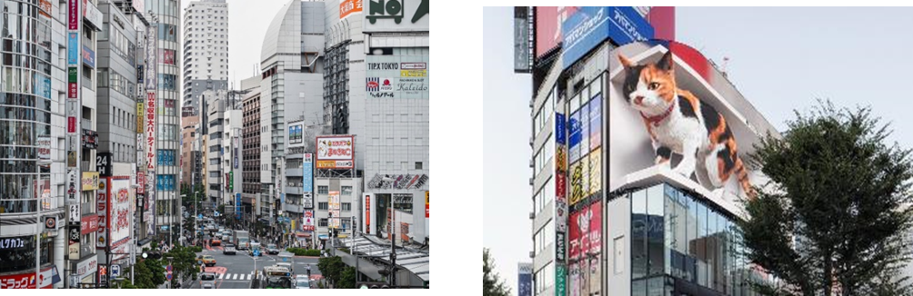

ค่ำ อิสระรับประทานอาหารค่ำตามอัธยาศัย
พักที่ APA HOTEL & RESORT TOKYO BAY MAKUHARI หรือเทียบเท่าระดับ 3 ดาว
วันที่ห้า อิสระท่องเที่ยวและช้อปปิ้ง (ไม่รวมค่าเดินทาง)

เช้า รับประทานอาหารเช้า ณ ห้องอาหารโรงแรม
ใช้เวลาคุ้มค่าเต็มวัน เข้าสู่ช่วงเวลาอิสระท่องเที่ยว และช้อปปิ้งตามอัธยาศัย
ไกด์แนะนำการเดินทาง (ไม่มีรถบัสให้บริการ)
ชินจูกุ ย่านช้อปปิ้งมีความเจริญอันดับหนึ่งของโตเกียวปัจจุบัน
อะคิฮาบาร่า ย่านการค้าชื่อดังที่สุดเกี่ยวกับเครื่องไฟฟ้า, กล้องดิจิตอล, เกมส์ต่างๆ
ชิบูย่า ย่านช้อปปิ้งทันสมัยศูนย์กลางและแหล่งรวม วัยรุ่นไฮโซ ยอดนิยมของญี่ปุ่น รวมถึงนักท่องเที่ยวผู้มาเยือนซึ่งมีทุกสิ่งพร้อมสรรพสนองตอบ ด้วยเหตุนี้เองทำให้ย่านนี้พลุกพล่านด้วยผู้มาเยือน
กินซ่า ย่านช้อปปิ้งเก่าแก่ แต่คงทันสมัยล้ำหน้าแหล่งรวมสินค้าไฮโซยอดนิยมของคนทำงานระดับไฮคลาสญี่ปุ่น รวมถึงนักท่องเที่ยวผู้มาเยือน สินค้าแบรนด์เนมระดับต้นๆ ทำให้ย่านนี้พลุกพล่านด้วยผู้มาเยือนที่ดูดีมีระดับ
ฮาราจูกุ แหล่งรวมแฟชั่นทันสมัยของวัยรุ่นและร้านเครปญี่ปุ่นต้นตำรับ
***อาหารกลางวันและค่ำอิสระตามอัธยาศัยเพื่อให้ท่านใช้เวลาได้อย่างคุ้มค่า***
พักที่ APA HOTEL & RESORT TOKYO BAY MAKUHARI หรือเทียบเท่าระดับ 3 ดาว
วันที่หก เมืองนาริตะ – วัดนาริตะซัง – อิออน พลาซ่า – สนามบินนาริตะ – กรุงเทพฯ

เช้า รับประทานอาหารเช้า ณ ห้องอาหารโรงแรม
นำท่านเดินทางสู่ เมืองนาริตะ เดินทางสู่ วัดนาริตะซัง เป็น 1 ใน 3 วัดหลักของลัทธิคันโต ที่ได้สร้างขึ้นอุทิศแด่ศาสนาพุทธให้กับ เทพเจ้าฟูดูเมียวโอะ ซึ่งเป็นเทพเจ้าแห่งไฟ จุดเด่นของวัดถือเป็นเทพชั้นสูงสุดของลัทธิชินกอน แกะสลักและถวายโดย โคโบไดจิ ตามราชโองการของ จักรพรรดิซากะ วัดแห่งนี้มีผู้แวะเวียนเข้าสักการะมากว่า 10 ล้านคนต่อปี ภายในวัดมีสวนนาริตะซัง ในพื้นที่กว่า 165,000 ตารางเมตร เป็นสถานพักผ่อนหย่อนใจที่สวยงามร่มรื่น และอากาศบริสุทธิ์ตลอดทั้ง 4 ฤดู
จากนั้นนำท่านเดินทางสู่ อิออน พลาซ่า ช้อปปิ้งมอลล์ขนาดใหญ่ อิสระท่านได้เลือกซื้อสินค้าจากร้านค้าต่างๆ ไม่ว่าจะเป็นเสื้อผ้า กระเป๋า รองเท้า ของแต่งบ้าน ของที่ระลึก ฯลฯ ภายในอาคารยังมี ห้างจัสโก้ ให้ท่านช้อปปิ้งต่ออย่างเพลิดเพลินสนุกสนานกับการจับจ่ายสินค้าของร้าน 100 Yen ซึ่งสินค้าทุกๆ อย่างในร้านราคาชิ้นละ 100 เยน ไม่ลืมแวะซื้อของฝากทางกรุงเทพฯ อาทิ ขนมโมจิ, เบนโตะ, ผลไม้สด และแห้ง, ลูกอมขนมขบเคี้ยว ฯลฯ
***อาหารเที่ยงอิสระตามอัธยาศัยเพื่อให้ท่านใช้เวลาช้อปปิ้งได้อย่างคุ้มค่า***
สมควรแก่เวลา กรุณาตรวจเช็คสัมภาระให้เรียบร้อย เพื่อเตรียมตัวเดินทางสู่สนามบินเพื่อกลับกรุงเทพฯ
14.25 น. ออกเดินทางสู่ กรุงเทพฯ โดย สายการบินแอร์เอเชีย เอ็กซ์ (XJ) เที่ยวบินที่ XJ603

(บริการอาหารและเครื่องดื่มบนเครื่อง)
19.10 น. ถึง กรุงเทพฯ โดยสวัสดิภาพ พร้อมความประทับใจ......... ☺ ☺ ☺ ☺

********ขอบคุณทุกท่านที่ใช้บริการ********
☺ ☺ ☺ ☺ ซื่อสัตย์ จริงใจ ห่วงใย เน้นบริการ คืองานของเรา ☺ ☺ ☺ ☺
**หมายเหตุ: โปรแกรมและราคาสามารถเปลี่ยนแปลงได้ตามความเหมาะสมโดยไม่ต้องแจ้งให้ทราบล่วงหน้าทางบริษัทฯ จะถือผลประโยชน์ของลูกค้าเป็นสำคัญ**

อัตราค่าบริการ (ราคาต่อท่าน)

วันเดินทาง | ราคาทัวร์ผู้ใหญ่  พักห้องละ 2 ท่าน  (30 ท่านออกเดินทาง) | พักเดี่ยวจ่ายเพิ่ม | ราคาไม่รวมตั๋ว
10 – 15 เม.ย. 67 | 52,999 บาท / ท่าน | 12,000 บาท / ท่าน | 26,999 บาท / ท่าน
11 – 16 เม.ย. 67 | 54,999 บาท / ท่าน | 12,000 บาท / ท่าน | 26,999 บาท / ท่าน
12 – 17 เม.ย. 67 | 58,999 บาท / ท่าน | 12,000 บาท / ท่าน | 26,999 บาท / ท่าน

อัตราค่าบริการดังกล่าวรวม

- ค่าตั๋วเครื่องบินชั้นทัศนาจร ไป-กลับ พร้อมกรุ๊ป ตามที่ระบุไว้ในรายการเท่านั้น ตั๋วเครื่องบินที่ใช้เป็นแบบกรุ๊ปไม่สามารถเลือกที่นั่งล่วงหน้าได้ (ท่านจะได้รับที่นั่งแบบสุ่มเท่านั้น)
- ค่าภาษีสนามบินทุกแห่ง หากสายการบินมีการปรับราคาภาษีน้ำมันขึ้น ทางบริษัทฯ ขอสงวนสิทธิ์เก็บค่าภาษีน้ำมันเพิ่มตามความเป็นจริงก่อนการเดินทาง **ราคาทัวร์นี้เช็คภาษีน้ำมัน ณ วันที่ 4 ส.ค. 66
- ค่าโรงแรมระดับมาตรฐาน (พักห้องละ 2 ท่าน)
กรณีห้อง TWIN BED (เตียงเดี่ยว 2 เตียง) ซึ่งโรงแรมไม่มีหรือเต็ม ทางบริษัทขอปรับเป็นห้อง DOUBLE BED แทนโดยมิต้องแจ้งให้ทราบล่วงหน้า หรือ หากต้องการห้องพักแบบ DOUBLE BED ซึ่งโรงแรมไม่มีหรือเต็ม ทางบริษัทขอปรับเป็นห้อง TWIN BED แทนโดยมิต้องแจ้งให้ทราบล่วงหน้า เช่นกัน กรณีพักแบบ TRIPLE ROOM รบกวนติดต่อเจ้าหน้าที่ (อาจจะมีค่าใช้จ่ายเพิ่มเติมค่ะ)
- ค่าอาหาร ตามที่ระบุไว้ในรายการ และ น้ำดื่มบนรถวันละ 1 ขวด
- ค่ายานพาหนะ และค่าธรรมเนียมเข้าชมสถานที่ต่างๆ ตามที่ระบุไว้ในรายการ
- น้ำหนักสัมภาระ ท่านละไม่เกิน 20 กิโลกรัม สัมภาระติดตัวขึ้นเครื่องได้ 1 ชิ้น ต่อท่าน น้ำหนักต้องไม่เกิน 7 กิโลกรัม
- ค่าประกันอุบัติเหตุวงเงินประกันท่านละ 1,000,000 บาท และ ค่ารักษาพยาบาล ไม่เกิน 500,000 บาท คุ้มครองผู้เอาประกันที่มีอายุตั้งแต่ 1 – 75 ปี
ในการเคลมประกันทุกกรณี ต้องมีใบเสร็จ และ มีเอกสารรับรองทางการแพทย์ หรือจากหน่วยงานที่เกี่ยวข้อง
การประกันไม่คุ้มครอง
กรณีที่เสียชีวิต หรือ เจ็บป่วยทางร่างกายด้วยโรคประจำตัว, การติดเชื้อ, ไวรัส, ไส้เลื่อน, ไส้ติ่ง, อาการที่เกี่ยวข้องกับการติดยา, โรคติดต่อทางเพศสัมพันธ์, การบาดเจ็บจากความเสียหายโดยเจตนา, การฆ่าตัวตาย, เสียสติ, ตกอยู่ภายใต้อำนาจของสุรายาเสพติด, บาดเจ็บจากการทะเลาะวิวาท การแท้งบุตร, การบาดเจ็บเนื่องมาจากอาชญากรรม, จลาจล, นัดหยุดงาน, การก่อการร้าย การยึดพาหนะ และการปล้นอากาศยาน (Terrorism, Hijack, Skyjack) และอื่นๆ ตามเงื่อนไขในกรมธรรม์
อัตราค่าบริการดังกล่าวไม่รวม
อัตราค่าบริการดังกล่าวรวม

- ค่าทำหนังสือเดินทางทุกประเภท
- ค่าใช้จ่ายอื่นๆ ที่นอกเหนือจากรายการระบุ เช่น ค่าใช้จ่ายส่วนตัวอื่นๆ ฯลฯ
- กรุณาเตรียมค่าทิปไกด์, คนขับรถ รวม 1,500 บาทต่อคน (เด็กชำระทิปเท่ากับผู้ใหญ่)
- ค่าภาษีมูลค่าเพิ่ม VAT 7 % และหักภาษี ณ ที่จ่าย 3 % ในกรณีที่ลูกค้าต้องการใบเสร็จรับเงินที่ถูกต้อง จะต้องบวกค่าภาษีมูลค่าเพิ่ม และหัก ณ ที่จ่าย จากยอดขายจริงทั้งหมดเท่านั้น และโปรดแจ้งทางบริษัทฯ จะออกให้ภายหลัง ขอสงวนสิทธิ์ออกใบเสร็จที่ถูกให้กับบริษัททัวร์เท่านั้น
- ค่าวีซ่าญี่ปุ่นสำหรับชาวต่างชาติ
- ค่าธรรมเนียมน้ำมันและภาษีสนามบิน ในกรณีที่สายการบินมีการปรับขึ้นราคา

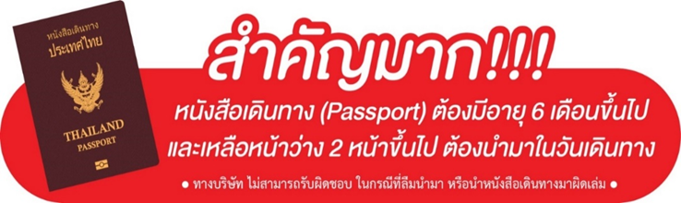

** ก่อนทำการจองทัวร์ทุกครั้ง กรุณาอ่านโปรแกรมอย่างละเอียดทุกหน้า และทุกบรรทัด เนื่องจากทางบริษัทฯ จะอิงตามรายละเอียดของโปรแกรมที่ขายเป็นหลัก **
